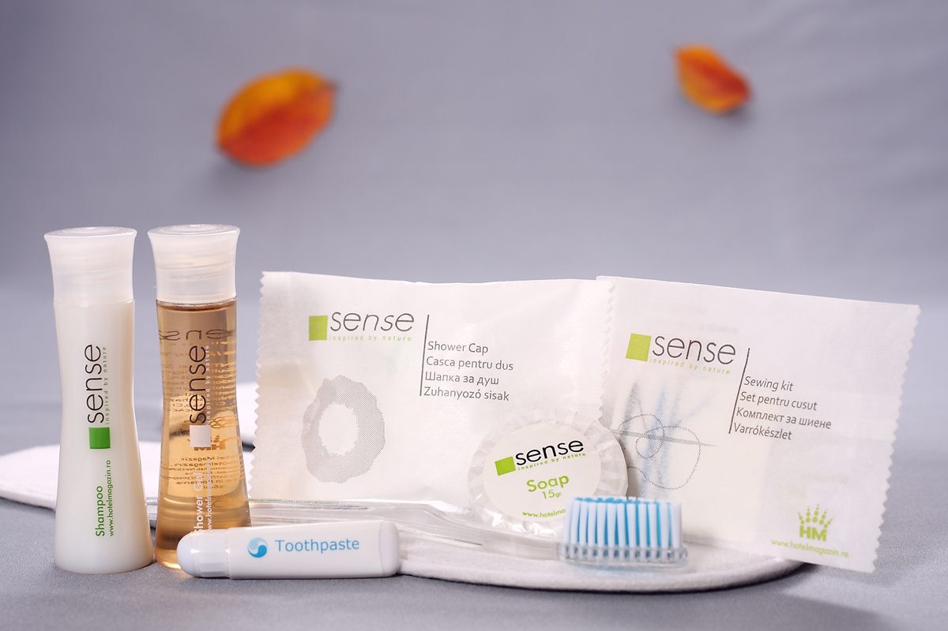

S.C Sab Net S.R.L.

Adresa Ploiesti, str. Brancoveanu-Voda nr.4

Mobil: 0730 99 99 04 / 0730 99 99 07 0727 383 746 / 0745 349 472
Telefon: 0244544777 / 0244544776
Fax: 0244590139

PRETURI PRODUSE HOTELIERE
- gama cosmetice –
Preturi incepand cu 5.01.2012

Sense - Inspired by nature
Prin gama Sense, dorim sa alintam simturile clientilor dumneavoastra, oferindu-le cosmetice de baza, clasice, nepretentioase, dar in acelasi timp de neuitat. Prin ambalajul lor biodegradabil si alb potrivit oricarui tip de decoratiune interioara, aceasta gama de produse va modela simplu si elegant experienta traita de catre consumatorii ce aleg pachete mai simple, de vacanta. Produsele sunt denumite in 4 limbi, astfel incat sa fie recunoscute inainte de utilizare de catre toti turistii.

z

www.hotelmagazin.ro

PRodus | Poza | Descriere | Cantitate/ cutie | Pret RON/buc (fara TVA) | Cost Personalizarea. Matrita/ Culoare | Cantitatea minima de personalizat
Sapun 15g | 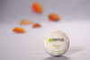 | - hartie cerata plisata  - personalizare gratuita 5000buc  - din grasimi vegetale | 500 | 0.27 | +0,03/buc / 0 / 0 | 1000
Sapun 9 gr  NOU !!! | 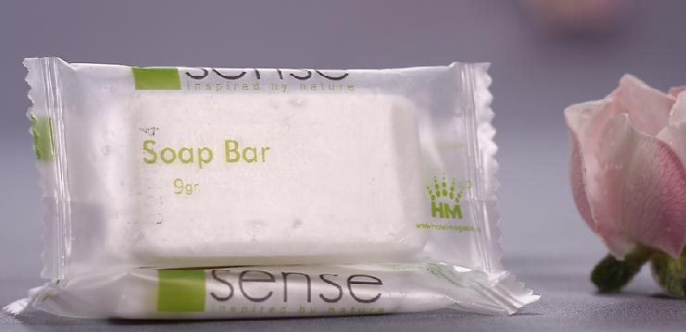 | - flow pack 1ransparent  - sapun dreptunghiular | 1000 | 0,199 | 0,02/bucata  40 Euro/ culoare  20 Euro/ de la a 2-a culoare | 5000
Set de cusut | 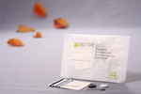 | - hartie cerata – rezistenta la apa  - contine ata 3 culori, ac, 2 nasturi, ac de siguranta | 250 | 0.50 | 0  40 Euro/ culoare  20 Euro/ de la a 2-a culoare | 5000
Casca de dus | 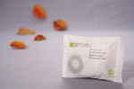 | - hartie cerata – rezistenta la apa  - contine casca de dus de 17” | 250 | 0,56 | 0  40 Euro/ culoare  20 Euro/ de la a 2-a culoare | 5000
Set igienic | 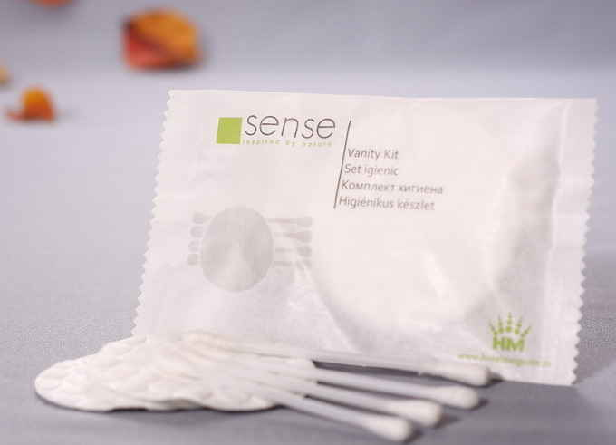 | - hartie cerata – rezistenta la apa  - contine : 3 betigase de urechi si 2 discuri demachiante | 250 | 0,54 | 0  40 Euro/ culoare  20 Euro/ de la a 2-a culoare | 5000
Incaltator | 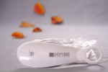 | - plastic | 100 | 0,54 | + 0,15 lei/ buc  100 Euro/ matrita | 500
Pieptan | 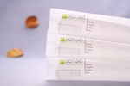 | - hartie cerata  - pieptan din material plastic | 100 | 0,58 | 0  40 Euro/ culoare  20 Euro/ de la a 2-a culoare | 2000
Sampon plic | 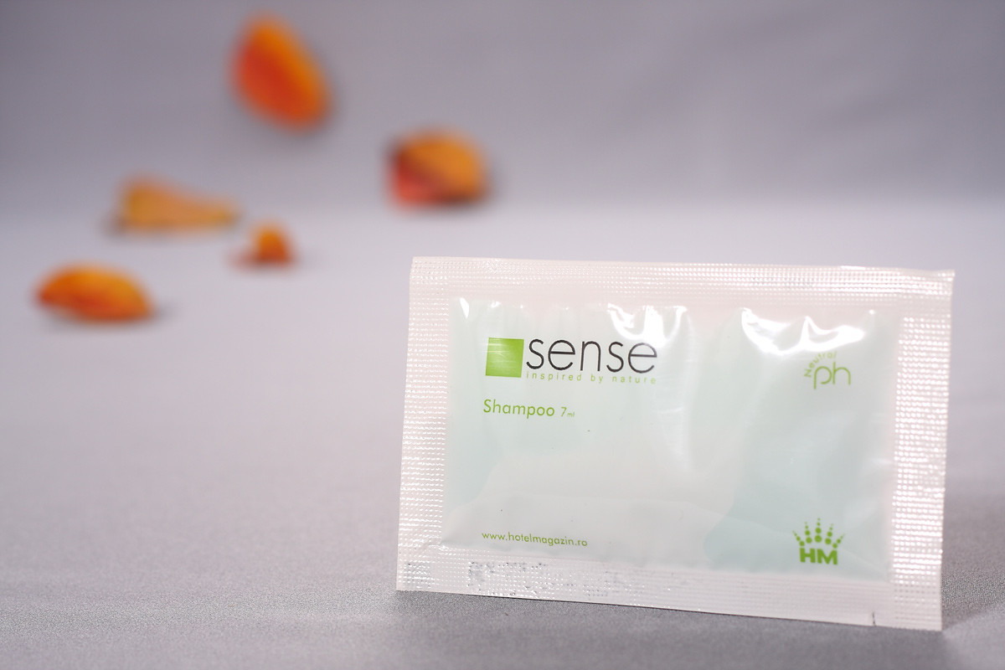 | - ambalaj plastic 7ml | 250/1000 | 0,27 | +0,05 lei/ buc  40 Euro/ culoare  20 Euro/ de la a 2-a culoare | 5000
Gel de dus plic | 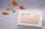 | - ambalaj plastic 7ml | 250/1000 | 0,27 | +0,05 lei/ buc  40 Euro/ culoare  20 Euro/ de la a 2-a culoare | 5000
2 in 1 Sampon si Gel de dus | 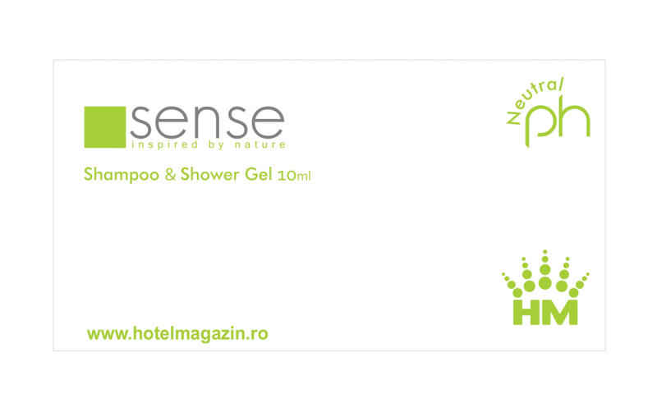 | - ambalaj Pet 10ml | 200/400 | 0,31 | +0,05 lei/ buc  40 Euro/ culoare  20 Euro/ de la a 2-a culoare | 5000
Servetel de pantofi  NOU !!! | 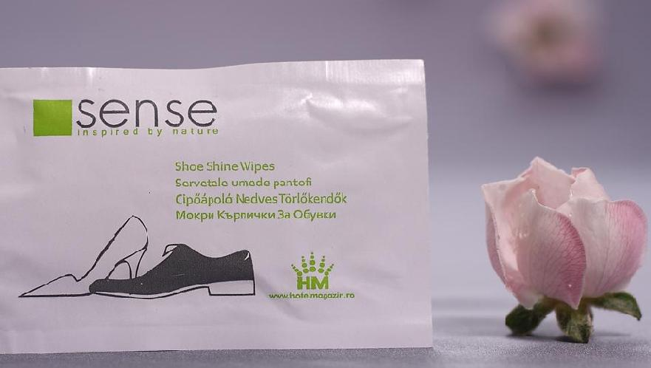 | - pliculet din hartie si aluminiu cu servetel cu silicon | 225 | 0,19 | +0,06 lei/buc  40 Euro/ culoare  20 Euro/ de la a 2-a culoare | 5000
Sampon sticluta | 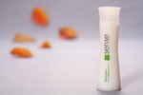 | - sticluta 26 ml | 213 | 0,54 | + 0.12 lei/ buc  100 Euro/ matrita | 500
Gel de dus sticluta | 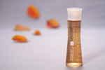 | - sticluta 26ml | 213 | 0,54 | + 0.12 lei/ buc  100 Euro/ matrita | 500
Gel mixt doar personalizat |  | - sticluta 26ml PERSONALIZATA | 213 | 0,76 | 100 Euro/ matrita | 500
Crema de corp |  | - sticluta 26 ml Lotiune pentru corp | 213 | 0,78 | +0,15lei/buc  100 Euro/ matrita | 500
Sampon tub | 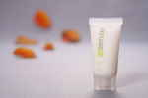 | - tub 20 ml | 250 | 0,50 | NU | Nu
Gel de dus tub | 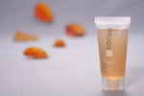 | - tub 20 ml | 250 | 0,50 | NU | Nu
Dopuri de urechi |  | - ambalaj OPP | 100 | 0,95 |  | 2000
Periuta si pasta 5ml | 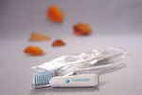 | - periuta transparenta  - ambalaj OPP | 100 | 1,2 |  | 2000
Papuci |  | - papuci inchisi in fata  - papuci din TNT cu talpa din Polietilena  - marimea papucilor este 43 | 100 | 1.4 | +0,5 lei/ pereche/ 1 culoare 2 culori  + 0,65 lei/ pereche  50 lei/ matrita | 500
Papuci | 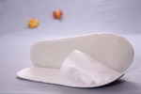 | - papuci talpa 5mm  - marime 38  - decupati in fata | 100 | 0,84 | +0,5 lei/ pereche/ 1 culoare 2 culori  + 0,65 lei/ pereche  50 lei/ matrita | 500
Saci rufe  Murdare  NOU!!!! | 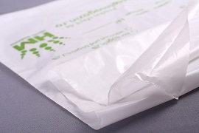 | - plastic alb mat  - cu capac  - dimensiune 35/50 | 100 | 0.49 | NU | NU
Pungi Pahare  NOU!!!! |  | Pg - plastic transparent  - inscriptionata “STERILIZAT” | 200 | 0.06 | NU | NU

Personalizarea se poate face pentru minim 5 000 produse.
Termnul de livrare pentru sapun 15g/20gr/plicuri/ sticlute, papuci fiind de 10 zile.
Pentru restul produselor personalizarea se poate face intre 10-15 zile.

Essential line - Gama premium
Esenta unei vacante/escapade ideale consta in eleganta detaliului. Conceputa pentru a face o diferenta de imagine si stil, gama Essential introduce conceptul de Less is More, in sensul in care simplitatea aduce un plus de valoare oricui o adopta. Prin ambalajul lor transparent si prin detaliile notate discret cu verde, produsele din gama Essential raspund tuturor nevoilor esentiale in special ale clientilor familisti, cu varste si preferinte variate, ce aleg pachete mai scumpe de vacanta.

Produse |  | Poze |  |  | Descriere |  | Cantiate minima |  | Pret RON/ fara TVA |  | Cost Matrita  1 matrita toate produsele |  | CantitateMinima
Sapun 20g | 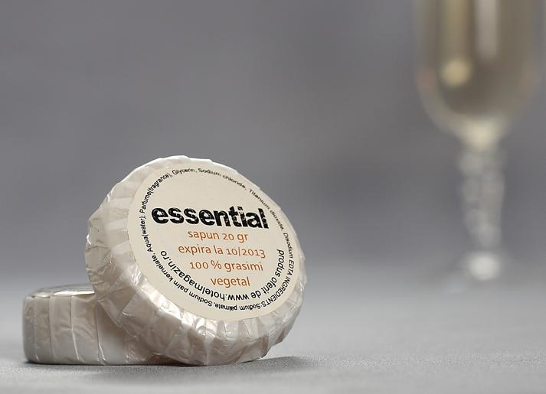 |  |  | - hartie cerata plisata  - personalizare gratuita |  |  | 500 |  | 0.31 |  | +0,03 lei/ buc  0/ 0 |  | 1000
Set de cusut | 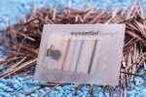 |  |  | - plastic gross – rezistent la apa |  |  | 250 |  | 0.68 |  |  |  | Nu
Casca de dus | 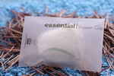 |  |  | - plastic gross – rezistent la apa |  |  | 250 |  | 0,72 |  |  |  | Nu
Set igienic | 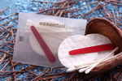 |  |  | - plastic gross – rezistent la apa |  |  | 250 |  | 0,78 |  |  |  | Nu
Pieptan | 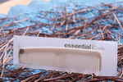 |  |  | - plastic gross – rezistent la apa |  |  | 100 |  | 0,88 |  |  |  | Nu
Sampon plic | 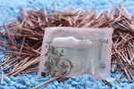 |  |  | - ambalaj plastic 7ml |  |  | 250 |  | 0,29 |  |  |  | Nu
Produse |  |  | Poze |  |  | Descriere |  | Cantiate minima |  | Pret RON/ fara TVA |  | Cost Matrita  1 matrita toate produsele |  | CantitateMinima
Gel de dus plic | 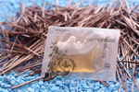 |  |  | - ambalaj plastic 7ml |  |  | 250 |  | 0,29 |  |  |  | Nu
Sampon plic | 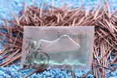 |  |  | - ambalaj plastic 12ml |  |  | 250 |  | 0,32 |  |  |  | Nu
Gel de dus plic | 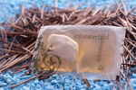 |  |  | - ambalaj plastic 12ml |  |  | 250 |  | 0.32 |  |  |  | Nu
Sampon tub | 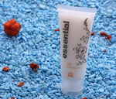 |  |  | - 40 ml (are 50ml in realitate) |  |  | 200 |  | 0,88 |  |  |  | Nu
Gel de dus tub | 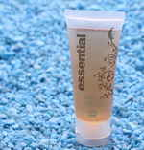 |  |  | - 40 ml (are 50ml in realitate) |  |  | 200 |  | 0,88 |  |  |  | Nu
Crema de corp | 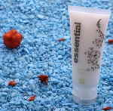 |  |  | - 40ml |  |  | 200 |  | 1,2 |  |  |  | Nu
Dopuri de urechi |  |  |  | - ambalaj carton |  |  | 100 |  | 1,25 |  |  |  | Nu
Periuta si pasta 5ml |  |  |  | - periuta transparenta  - ambalaj OPP |  |  | 100 |  | 1,2 |  |  |  | Nu
Servetel de pantofi Essential |  |  |  | - pliculet din hartie si aluminiu cu servetel cu silicon  - produs foarte bun calitativ |  |  | 200 |  | 0.25 |  | +0,06 lei/buc  40 Euro/ culoare  20 Euro/ de la a 2-a culoare
Burete de pantofi | 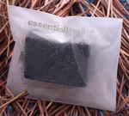 |  |  | - ambalajul este plastic gross – rezistenta la apa. Produsul contine silicon pentru pantofi. |  |  | 100 |  | 0,98 |  |  |  | Nu

Essential cutii – personalizabile in 4 zile lucratoare ( pentru toate produsele trebuie o singura matrita-30euro/matrita)
Produse | Poze | Descriere | Cantiate minima | Pret RON/ fara TVA | Cost Matrita  1 matrita toate produsele | CANTITATE MINIMA
Casca de dus | 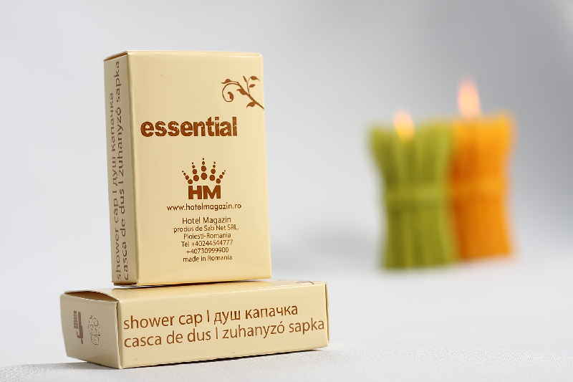 | Produsul se distribuie doar personalizat.  Ambalaj : cutie carton galbena | 500 | 0,56 |  | 1000
Kit dentar | 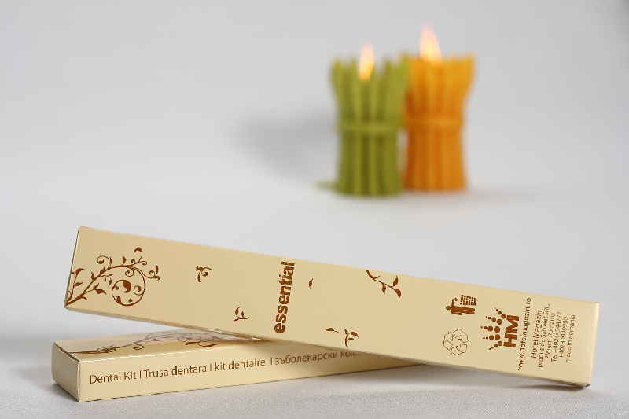 | Produsul se distribuie doar personalizat.  Ambalaj : cutie carton galbena | 500 | 1,8 |  | 1000
Punguta igienica | 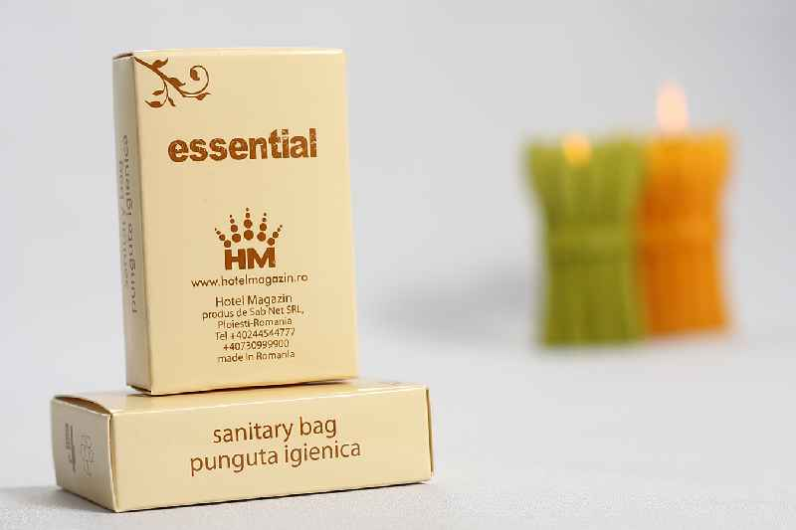 | Produsul se distribuie doar personalizat.  Ambalaj : cutie carton galbena | 500 | 0,3 |  | 1000
Set igienic | 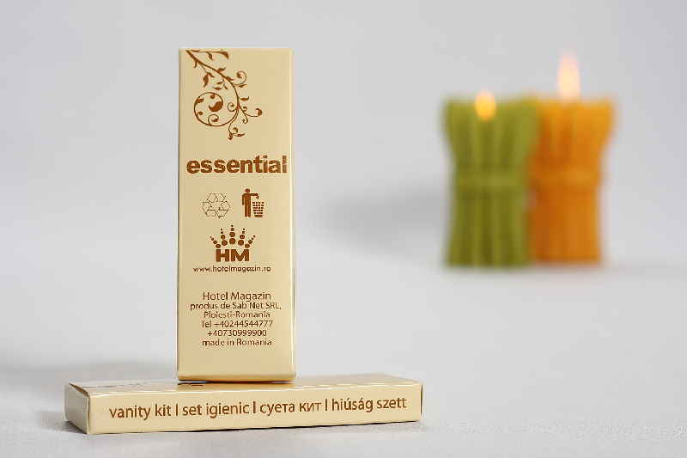 | Produsul se distribuie doar personalizat.  Ambalaj : cutie carton galbena | 500 | 0,6 |  | 1000
Set de cusut galben |  | Produsul se distribuie doar personalizat.  Ambalaj : cutie carton galbena | 500 | 0,55 |  | 1000
Burete de pantofi | 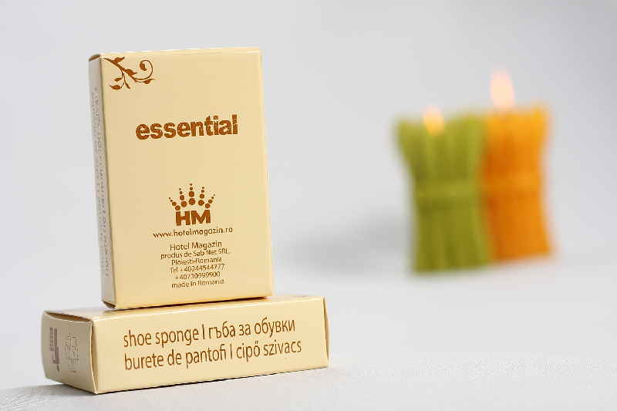 | Produsul se distribuie doar personalizat.  Ambalaj : cutie carton galbena | 500 | 0,6 |  | 1000
Produse | Poze | Descriere | Cantiate minima | Pret RON/ fara TVA | Cost Matrita  1 matrita toate produsele | CANTITATE MINIMA
Pieptan | 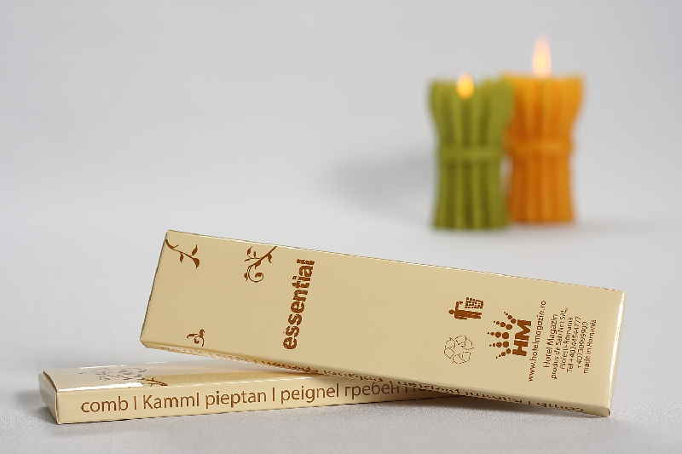 | Produsul se distribuie doar personalizat.  Ambalaj : cutie carton galbena | 500 | 0,64 |  | 1000
Set de barbierit | 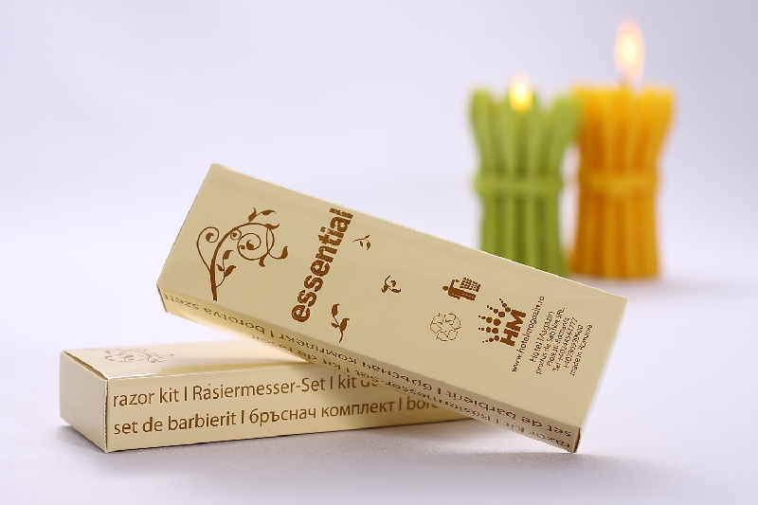 | Produsul se distribuie doar personalizat.  Ambalaj : cutie carton galbena | 500 | 1,6 |  | 1000
Burete de pantofi | 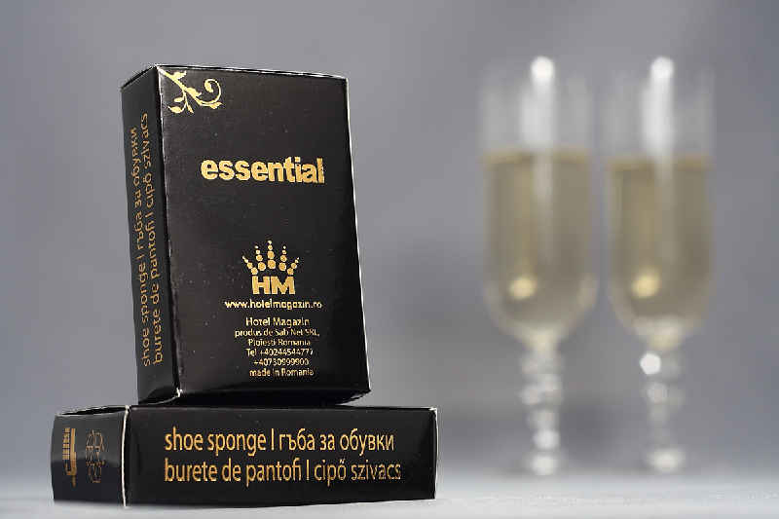 | Produsul se distribuie doar personalizat.  Ambalaj : cutie carton neagra | 500 | 0,7 |  | 1000
Punguta igienica | 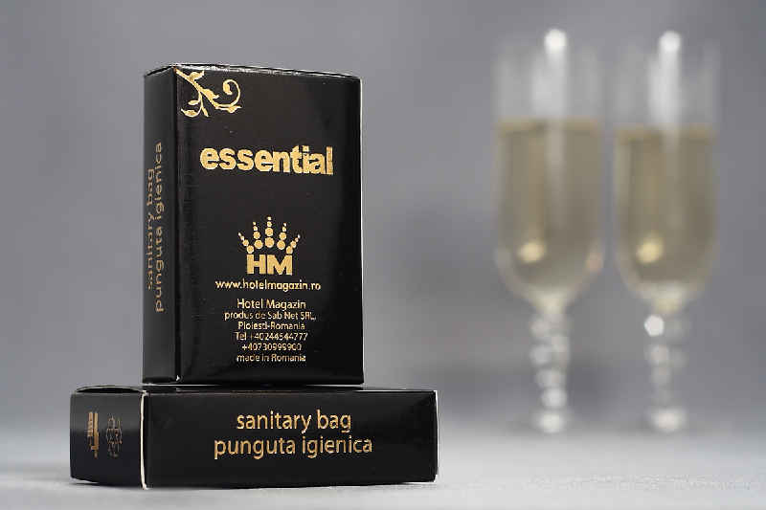 | Produsul se distribuie doar personalizat.  Ambalaj : cutie carton neagra | 500 | 0,35 |  | 1000
Set de cusut | 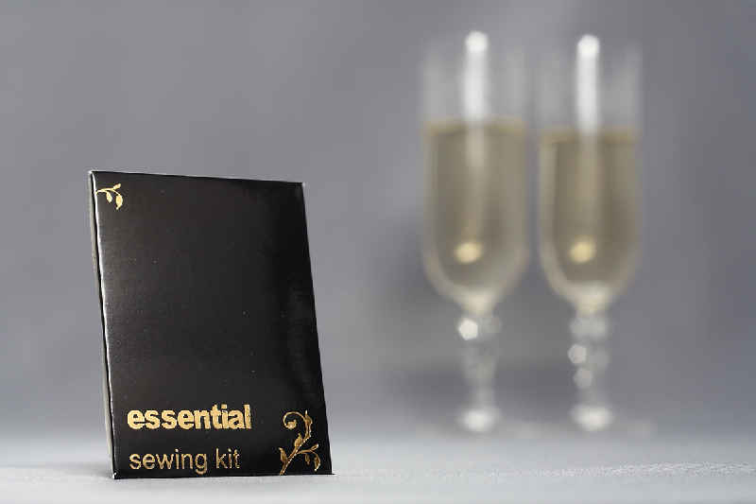 | Produsul se distribuie doar personalizat.  Ambalaj : cutie carton neagra | 500 | 0,6 |  | 1000
Casca de dus | 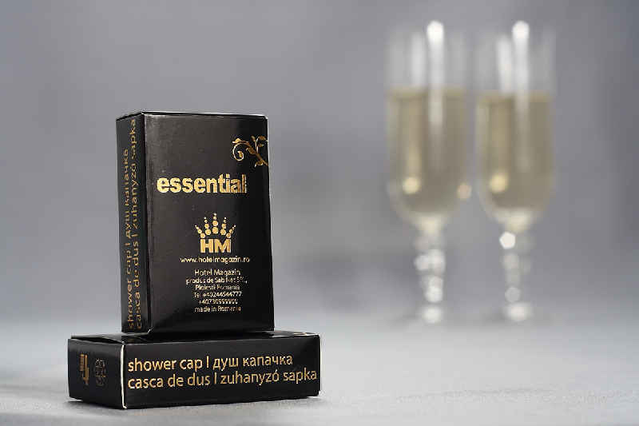 | Produsul se distribuie doar personalizat.  Ambalaj : cutie carton neagra | 500 | 0,62 |  | 1000
Set igienic | 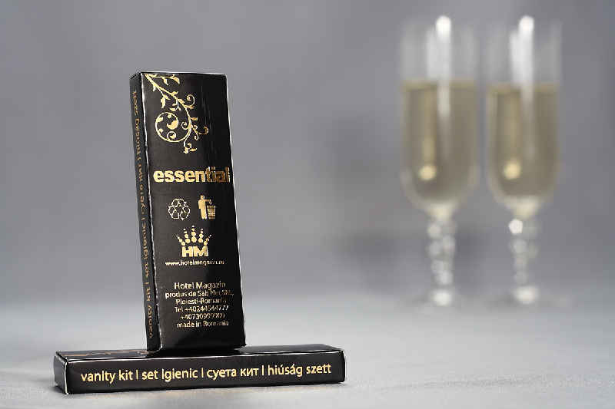 | Produsul se distribuie doar personalizat.  Ambalaj : cutie carton neagra | 500 | 0,65 |  | 1000
Pieptan | 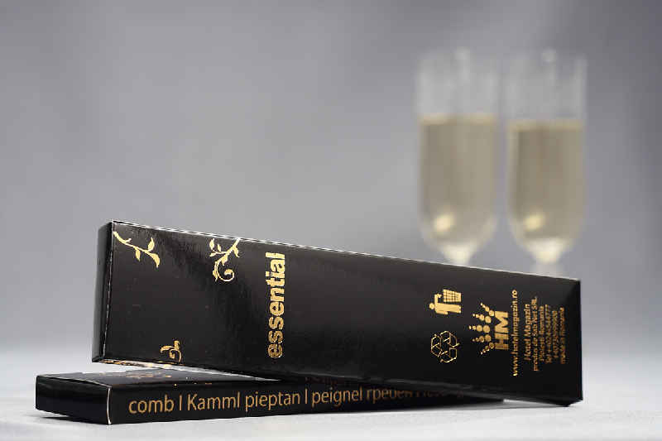 | Produsul se distribuie doar personalizat.  Ambalaj : cutie carton neagra | 500 | 0,7 |  | 1000
Trusa dentara | 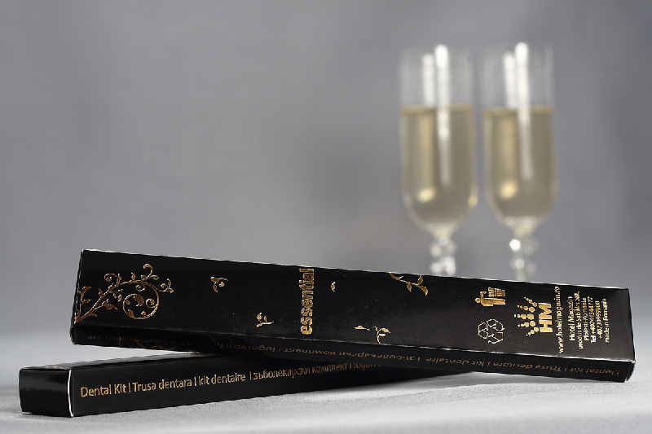 | Produsul se distribuie doar personalizat.  Ambalaj : cutie carton neagra | 500 | 1,95 |  | 1000
Sapun rotund | 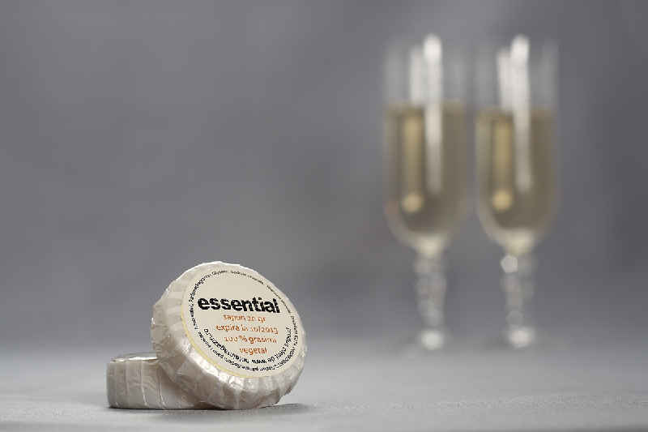 | Produsul se distribuie doar personalizat.  Greutate : 20g  100% grasimi vegetale | 500 | 0,31 |  | 1000
Produse uzuale | Poze | Descriere | Cantiate minima | Pret RON/ fara TVA |  | CANTITATE MINIMA
Sampon 30ml | 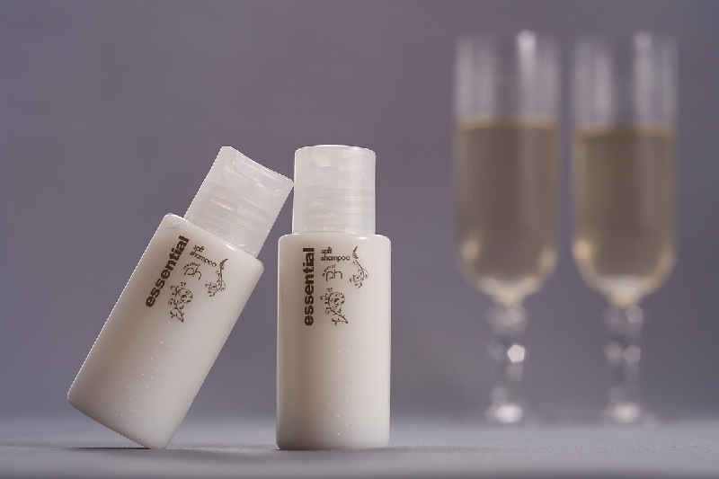 | Sampon 30 ml  Ambalaj cu flip top  Scris pentru orbi  Ambalaj : tub de plastic | 500 | 0,78 | 100 euro / matrita | 1000
Gel de dus 30 ml |  | Gel de dus 30 ml  Ambalaj cu flip top  Scris pentru orbi  Ambalaj : tub de plastic | 500 | 0,78 | 100 euro / matrita | 1000
Crema de corp |  | Crema de corp 30 ml  Ambalaj cu flip top  Scris pentru orbi  Ambalaj : tub de plastic | 500 | 0,98 | 100 euro / matrita | 1000
Banda (sigiliu igienic) WC |  | - se pune pe colac (WC)  - hartie inscriptionata in 8 limbi | 500 | 0.10 |  | 15000
Door Hanger | 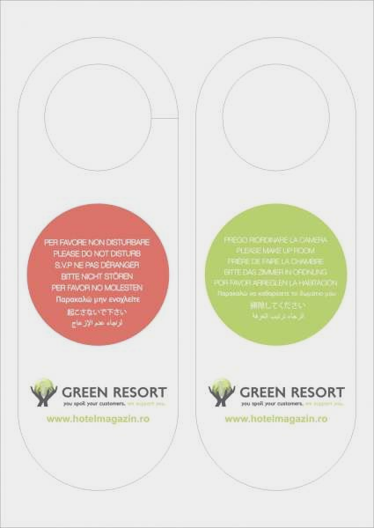 | - semn clanta curatenie | 50 | 1.90 |  | 2000

Account Manager
Iulia Cojanu
0730 99 99 07
0730 99 99 04
0244544776
Sabnet.ph@gmail.com
office@hotelmagazin.ro
www.hotelmagazin.ro

